ФГКОУ «Петрозаводское президентское кадетское училище»

Методическая разработка внеурочного интегрированного занятия для кадет основной школы
Квест «Заповедными тропами Карелии»

Авторы:
Маркова Татьяна Владимировна, преподаватель биологии

Анализируя атлас новых профессий, можно заметить, что инженерные профессии являются профессиями будущего. Инженер - это своего рода изобретатель. Значит, задачи довузовского образования – это не только высокий уровень предметных знаний, умений и навыков, но и развитие изобретательского мышления, которое может формироваться через знакомство с разнообразными ресурсами и освоение надпредметных инструментов. В урочной деятельности учащиеся получают знания и вырабатывают умения внутри одной предметной области. Вместе с тем, как уже сказано выше, для дальнейшего успешного становления в жизни выпускнику, в частности, необходимо овладеть такими компетенциями, как навыки кооперации, навыки смыслового чтения, умение решать интегрированные задачи, умение работать с метапредметом «Знак» и пр. Такая форма образовательного события, как «квест» является наиболее эффективной для реализации того спектра задач, который обозначен выше.
В квесте реализованы такие общеобразовательные принципы, как: постановка задачи, наступление и согласованность действий, концентрация, маневры, единоначалие, решение проблемы через видеосюжеты, правила шифрования, творческая работа со знаками, решение кроссворда, смысловое чтение, классифицирование и многое другое.
Содержание квеста «Заповедными тропами Карелии» является завершающим продуктом творчества преподавателей и кадет 7 классов в рамках блока внеурочной деятельности, посвященной охране природы.
Класс разбивается на команды по 5-7 человек, выбирается капитан, который будет руководить действиями своей команды.
Квест начинается с постановки проблемы: учащиеся анализируют видеоролик «История создания первых заповедников» - https://www.youtube.com/watch?v=cXktEw3f4kg, формулируют тему квеста «Заповедными тропами Карелии» и сходятся во мнении, что в нашей республике имеются уникальные охраняемые природные территории, к которым необходимо повышать интерес и школьников, и взрослых, а также мотивировать граждан к решению проблем окружающей среды.
Идея квеста заключалась в том, что кадеты, проходя ряд испытаний по тематике заповедных территорий, получали элементы пазла, изображающего один из главных символов Карелии, который они должны были сложить в конце игры (Приложение 7). экологических, освещение деятельности Национального п совой информации, издание буклетов, путеводителей, научно-популярных, справочных материалов о Национальном парке;
Цель: Примеры решения проблемных ситуаций, направленных на развитие логического и инженерного мышления обучающихся, на основе биологических, экологических, и общественно-социальных знаний об уникальных объектах и территориях Республики Карелия.

Метапредметная цель:
Создание условий для формирования умения схематизировать и считывать информацию, кодировать и декодировать, зашифровывать и расшифровывать, использовать знаки и символы и понимать их, моделировать и преобразовывать модель с целью выявления общих законов, определяющих данную предметную область.

Задачи:
- Создать условия для мотивации заинтересованных кадет 7-х классов для участия в квесте.
- Подготовить с кадетами 7 классов станции с разным содержанием и видами деятельности, направленной на формирование метапредметных навыков.
- Подготовить волонтеров для помощи в организации и проведении квеста.
- Погрузить в проблему, обозначить миссию и маршруты команд.
- Разработать объективные критерии оценки выполнения заданий на станциях.

Этапы:
- Подготовительный – на основе урочной и внеурочной деятельности, посвященной особенностям ООПТ и их деятельности
- Погружение в тему с помощью видеоролика «История создания первых заповедников» с проблемными вопросами, устная инструкция и выдача маршрутных листов (приложение №6)
- Выполнение командами заданий на станциях (Таблица 1)
- Подведение итогов, сборка пазлов (Приложение №7) и награждение

Методические рекомендации по проведению внеурочного интегрированного занятия для кадет основной школы
квеста «Заповедными тропами Карелии»
- На первом этапе погружения команды представляют себя (название, девиз) и капитана. После оглашения миссии квеста капитаны получают маршрутные листы, а ответственные на станциях части пазла (приложение № 7). На каждой станции количество верных ответов и слаженная групповая работа переводится в баллы (по шкале, индивидуальной для каждой станции) и выдается некоторое количество пазлов, которые будут собираться в конце квеста и позволят ответить на вопрос «Что является одним из символов Карелии?». В инструктаже кадетам и ведущим указан регламент прохождения каждой станции.

- Выполнение заданий на станциях (таблица 1)

Таблица 1: описание станций
Станция | Виды деятельности (станции) | За что начисляются баллы
Заповедник | Предварительно обучающиеся посмотрели видеофрагмент «Заповедник Кивач»:  (https://www.youtube.com/watch?v=EqOW6GZhf48)  Игра «ДаНетКа» по материалам видеофрагмента.  (Приложение № 1) | 1 б за каждый верный ответ  Всего 10 баллов  + до 5 баллов за исправления  Итого: 15 баллов
Птичий базар | Анализ и сопоставление фотографий объектов живой природы – птиц, обитающих в заповеднике Кивач и их корма  (Приложение № 2) | 1 б за правильную пару  Всего 8 баллов
Знаки | Анализ картинок – запрещающих знаков – с последующим объяснением, для какой цели их поставили. Дополнительно: придумывают свой знак (картинку)  (Приложение № 3) | 5б за все разгаданные ребусы (по 1б за каждый)
Шифровка | Анализ зашифрованной информации, отгадывание названий животных, обитающих на территории заповедника Кивач, оценка их состояния: «редкий» и «в нормальном состоянии»  (Приложение 4) | 10 баллов, по 1 баллу за правильно расшифрованное слово+ 5 баллов за группы
Следопыт | Анализ информации, представленной на стендах: следы животных зимнего карельского леса и небольшая информация об образе жизни некоторых зверей.  Отгадывание и заполнение кроссворда по следам.  (Приложение № 5) | 14 баллов  По 1 баллу за правильно разгаданные следы в кроссворде

- На заключительном этапе команды сдают маршрутные листы, собирают итоговый пазл (Приложение № 6), который является символом Карелии – Карельской березой, а организаторы станций подсчитывают количество баллов, которое преодолел каждая команда и называют победителя.

- Рефлексия:
- Команды письменно отвечают на вопрос: «Какие исследовательские умения вам сегодня удалось потренировать и продемонстрировать?»
- В командах на индивидуальных бланках выдана система координат. На оси абсцисс написано слово «полезно», а на оси «ординат»- интересно. Кадетам дается задание определить значимость мероприятия для себя по каждой шкале и на пересечении цифр поставьте точку.
- Для всех заинтересованных кадет домашнее задание: подготовить рисунок (в любой технике) живого существа, которого можно считать символом Карелии.

Приложение № 1

Станция «Заповедник»
- На днях вы посмотрели фрагмент фильма «Заповедник Кивач»
- По материалам видео и собственным знаниям примите участие в игре «ДаНетКа» (10баллов)
По очереди вытаскивайте фразы и делите их на истинные и ложные
1. Заповедник Кивач существует с 19 века (нет, с начала 20 века)
2. Возраст некоторых сосен заповедника доходит до 400 лет (да)
3. Площадь заповедника не превышает 11 тысяч га (да)
4. В заповеднике обитает 50% видов карельских птиц (нет, до 90%)
5. Главный пищевой ресурс рысей Кивача – это косули (нет, зайцы)
6. Водопад Кивач находится на первом месте среди равнинных водопадов Европы (нет, на втором после Рейнского)
7. Дендрарий Кивача специально создан для выращивания Березы Белой (нет)
8. 85% территории Кивача покрыто лесом (да)
9. В охранной зоне запрещена любая охота и рыбалка, но возможен сбор грибов и ягод в личных целях (да)
10. Кивач называют «Карелия в миниатюре» (да)
- Если кто-то может исправить ложные утверждения на правильные, то у вас есть шанс получить дополнительные баллы (+5 баллов)

Приложение № 2

Станция: «Птичий базар»
Вам известно, что в заповеднике Кивач обитает до 90% всех известных в Карелии птиц. Каждая птица питается своим – особым – кормом, поэтому конкуренция между родственными видами меньше. Уникальная территория заповедника позволяет многим птицам занимать определенную экологическую (пищевую) нишу.
Задание: сопоставить пары ПТИЦА и КОРМ (8 баллов)
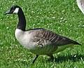  Рисунок 1.Казарка | 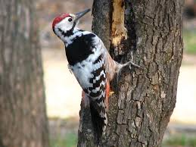  Рисунок 2.Белоспинный дятел | 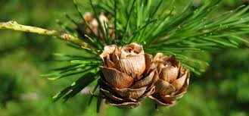  А. Семена ели и лиственницы | 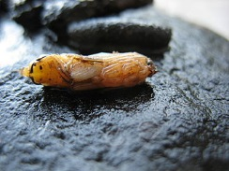  Б. Личинки ручейника
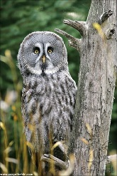  Рисунок 3.Бородатая неясыть | 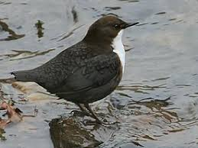  Рисунок 4.Оляпка | 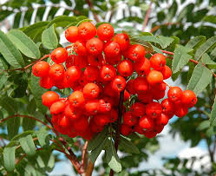  В. Семена рябины | 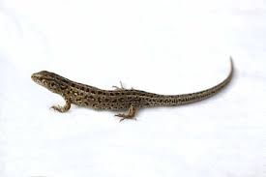  Г. Пресмыкающиеся
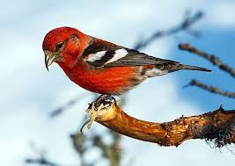  Рисунок 5.Клест | 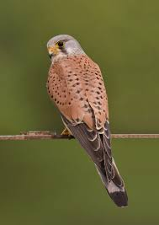  Рисунок 6.Пустельга | 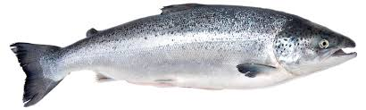  Д. Различная рыба | 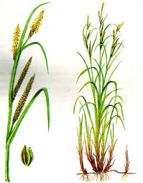  Е. Осока
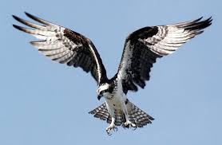  Рисунок7.Скопа | 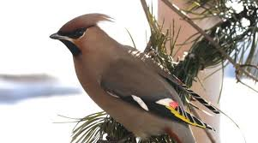  Рисунок8.Свиристель | 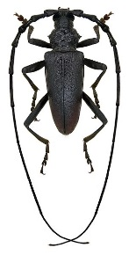  Ж. Жуки-усачи | 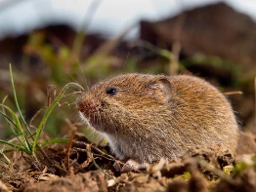  З. Грызуны

Ответы: 1-Е, 2-Ж, 3-З ,4–Б, 5-А, 6-Г, 7-Д, 8-В

Приложение № 3

Станция: «Знаки»

Всем известно, что на охраняемых территориях свой особый режим охраны, деятельности людей, пропуска туристов и многое другое. В заповеднике повесили вот такой плакат.
Задание: внимательно рассмотрите картинки и расскажите, что означает каждая, к чему призывает? (9 баллов)

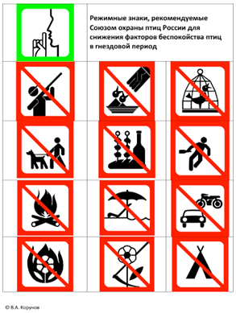

Дополнительное задание: попробуйте придумать и изобразить свою картинку для территории заповедных мест. Объясните, к чему призывает ваша картинка! (+до 5 баллов)
Итого: 9 + до 5 баллов дополнительно

Приложение № 4
Станция «Шифровка»
Задание 1. Командам необходимо разгадать шифровку – закодированные названия известных обитателей заповедника Кивач, по 1 баллу за правильный ответ, всего 10 баллов
Задание 2. По предлагаемой литературе - Красная Книга РК и Красная Книга РФ – распределить животных в две группы: 1) редкие и исчезающие виды и 2) виды, находящиеся в хорошей динамике, по 0,5 баллов за правильный ответ, всего 5 баллов
Итого: до 15 баллов за правильные ответы

Шифровка | Ответ | Группа
Руймаев | Муравей | 2
Лядет | Дятел | 2
Соляку | Косуля | 1
Сохарамо | Росомаха | 1
Поякла | Оляпка | 1
Демдевь | Медведь | 2
Данорат | Ондатра | 2
Тягела | Летяга | 1
Ланор-хостелвоб | Орлан-белохвост | 1
Важруль | Журавль | 1

Приложение № 5
Станция Следопыт
Задание: Прочтите вопросы кроссворда. Попробуйте разгадать кроссворд, используя полученную информацию по картинкам и следам на стенде (работа в команде).

Кроссворд
1.Хищное лесное животное, прыгает, ставя задние лапы в след передних ( № 1)
2.Крупный грызун Северо-Запада, влияющий на экологию леса ( № 2)
3.Хищное лесное животное, следы которого напоминают медвежьи, но гораздо меньше (№3)
4. Лесной зверек, делающий норы и рождающий зрячих детенышей (№4)
5.Самое маленькое хищное млекопитающее леса (№ 5)
6.Лесное млекопитающее, развивающее скорость до 60 км/час (№ 6)
7.Яркое пернатое, питающееся плодами и шишками (№ 7)
8.Крупное парнокопытное, питающееся ветками хвойных и лиственных деревьев (№ 8)
9.Лесное копытное, питающееся корневищами, луковицами, корнеплодами, травой, насекомыми, червями, моллюсками (№ 9)
10. Лесная птица, 2 передних пальца которой направлены вперед, 2 назад ( № 10)
11.Копытное животное (редкое в нашем лесу) с мелкими следами (№ 11)
12.Лесной грызун, типичный для нашей зоны ( № 12)
13.Очень ценный представитель Куньих млекопитающих (№ 13)
14.Хищное лесное животное, иногда приходящее к человеческому жилью ( № 14)

⁴ ¹¹  ²  ⁵ ⁸  ³  ¹ ⁶ ¹⁴  ⁷  ⁹ ¹² ¹³  ¹⁰ | ⁴б ¹¹к  ²б е о  о ⁵л ⁸л о с ь  ³б б а я у  ¹к у н и ц а ⁶р у с а к ¹⁴л и с а  р к я  ⁷с о й к а  у  ⁹к а ¹²б а ¹³н  е о  ¹⁰д я т е л р  к к  а а

Следы животных зимнего карельского леса

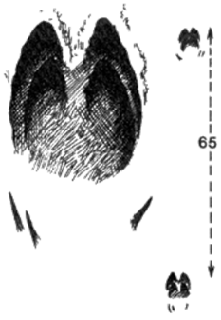  №9 | №14 | №4 | №7 | 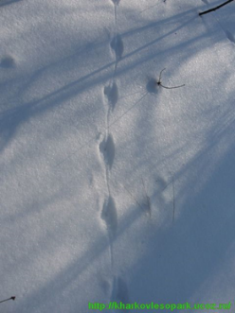  №5
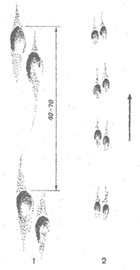  №13 | 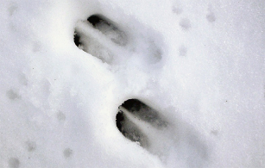  №11 | №6 | 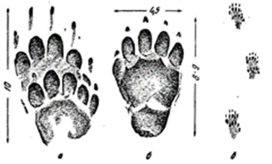  №1 | 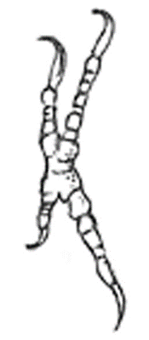  №10
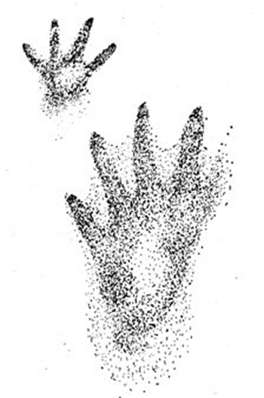  №2 | 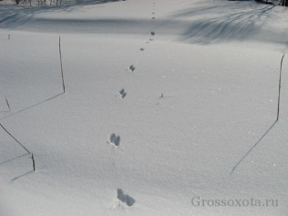  №1 | 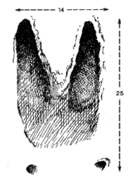  №8 | №3 | №12
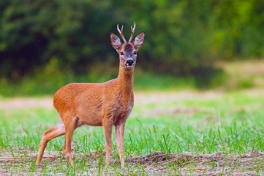 | 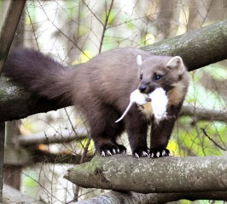 | 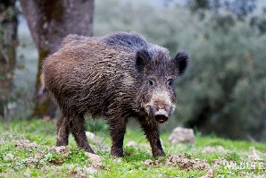
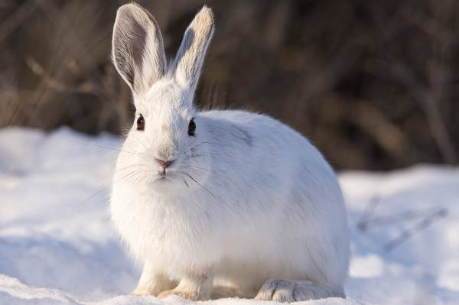 | 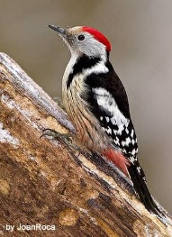 |  | 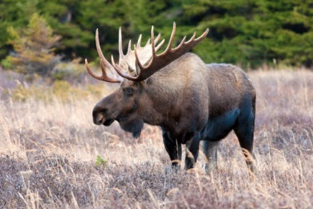
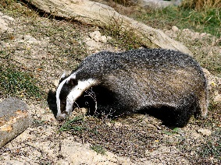 |  | 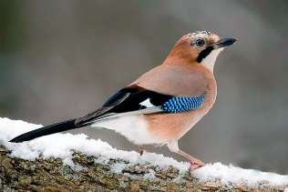 | 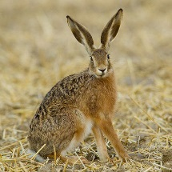 | 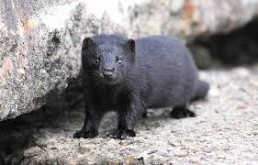

По 1 баллу за каждый угаданный след – животное в кроссворде
Итого, 14 баллов за все следы

Приложение № 6
Заготовка для пазлов: Символ Карелии - Карельская береза
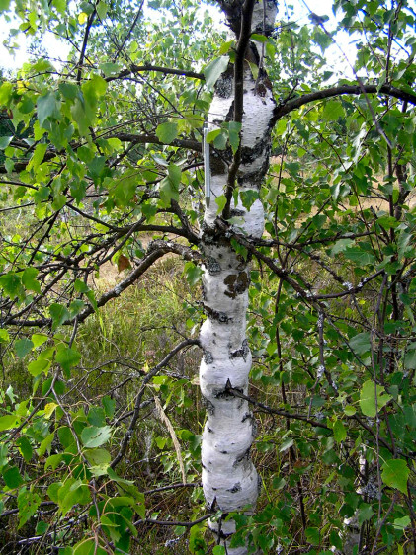 | 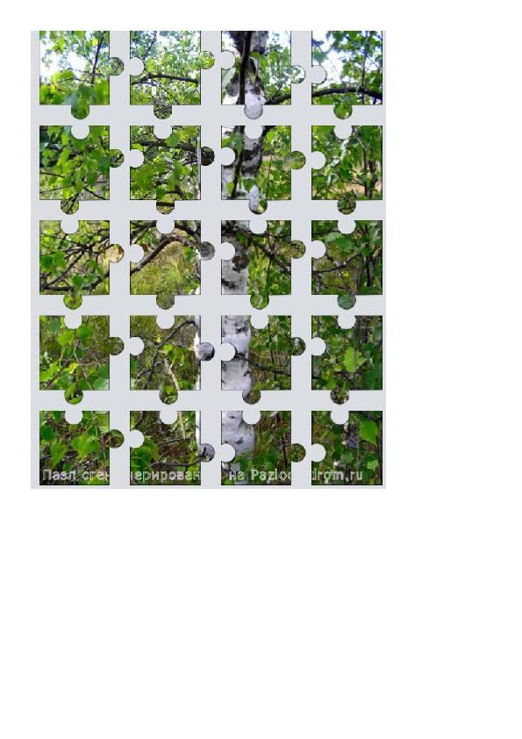

Приложение № 7
Маршрутный лист
